LEGAMI PARENTELARI … da scoprire

Premessa
L’Archivio Stato di Venezia ha messo a disposizione dei ricercatori una grande quantità di materiale manoscritto.
Particolarmente interessante risulta essere Archivio di Stato, Avogaria di Comun, Balla d’oro, registro 162-1 (1405-1434) ( pag. 395 ),
Balla d’oro, reg. 163-II (1414-1437) ( pag. 817 ),
Balla d’oro, reg. 164-III (1464-1496) ( pag. 751 ),
Balla d’oro, reg. 165-IV (1414-1523) ( pag. 813 ).
Oltre alle date, come l’anno di nascita dell’interessato, da questi documenti si possono conoscere i genitori del giovane che viene presentato, normalmente dal padre, o dalla madre se fosse orfano, o da altri personaggi legati a lui da parentela. Inoltre si registrano i nomi di due uomini nobili che si fanno garanti delle multe in cui si incorrerebbe se si fosse testimoniato il falso.
Appare evidente che questo giro di persone deve essere legato da rapporti di parentela, di stima, di conoscenza o di frequentazione.
Questi dati possono trovare occasione di comprova da quelli che sono forniti dai registri che riportano l’anno dei matrimoni.

Un tentativo tra le famiglie Miani, tanto per iniziare
Parto da un dato dell’albero genealogico della famiglia Paradiso:
Benedetto Padiso pr 1419, figlio di Zorzi pr 1356: sotto il suo nome è riportato, sottinteso ‘sposato con’ Helisabetta Miani.
Confrontiamo il libri dei matrimoni:
1415
sier Benetto Paradiso q. sier Zorzi q. sier Andrea
in la fia de sier Vidal Miani
Sappiamo che la sposa si chiamava Elisabetta.
Siamo riportati all’albero genealogico dei Miani, ma, delusione, non si riportano i nomi delle figlie.
Vidal Miani, pr. 1388, ( non si sa quando si sia sposato ), è sposato con Madaluzza, nome della moglie fornitoci in questo caso dall’albero genealogico dei Miani e dalle presentazioni dei figli di Vidal Marco: Francesco pr 1424 e Andrea pr 1424, ( gemelli ). Di un terzo figlio, Vettor, registrato nell’albero genealogico non si trova l’attestato delle presentazione alla Balla d’Oro.
Adesso possiamo essere sicuri che almeno una figlia egli aveva, sposata nel 1415, quindi più vecchia dei suoi fratelli pr nel 1424.

I figli di Elisabetta Miani-Paradiso
Benedetto Paradiso ed Elisabetta Miani ebbero un solo figlio, Giorgio, pr nel 1438.
Consultiamo l’atto della sua presentazione alla Balla d’oro:

ASVenezia, Avogaria di Coimun, Balla d’Oro, reg. 163-II (1414-1437) , pag. 740

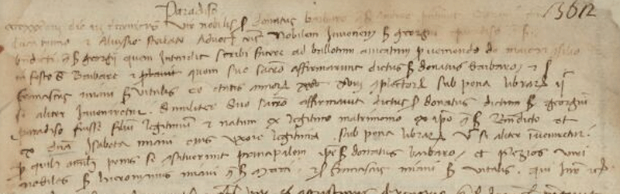

3.12.1438
MCCCCXXXVIII die III decembris vir nobilis ser Donatus Barbaro q. ser Andreae et ser Franciscus Miani q. ser Vitalis presentaverunt officio coram dominis … advocatoribus Comunis nobilem juvenem ser Georgium Paradiso q. ser Benedicti q. ser Georgii quem intendunt scribi facere ad ballotam aureatam pro veniendo de majori Consilio in festo Sanctae Barbarae quemsuo sacro affimaverunt dictus Donatus Barbaro et ser Franciscus Miani q. ser Vitalis esse etatis annorum XVIII completorum sub pena librarum ducentarum si aliter inveniretur. Similiter suo sacro affirmavit dictus ser Donatus dictum ser Georgium Paradiso fuisse filium legitimum et natum ex legittimo matrimonio ex ipso q. ser Benedicto et ex domina Isabeta Miani eius uxore legittima sub pena librarum quingentarum si aliter inveniretur. Pro quibus omnibus penis se constituerunt principalem ipse ser Donatus Barbaro et plezios viri nobiles ser Hieronimum Miani q. ser Marci et Franciscus Miani ser Vitalis, sui juraverunt etc.

3.12.1438
Donato Barbaro q. Andrea (1418: sier Donato Barbaro q. sier Andrea in la fia q. sier Zuane Contarini. Rimane vedovo e si risposa nel 1431: sier Donado Barbaro q. sier Andrea V° in la fia de sier Vidal Miani, relicta q. sier Andrea Paradiso ) e Francesco Miani q. Vitale presentano ( Francesco Miani q. Vidal, pr 1424, si sposò nel 1428: sier Francesco Miani de sier Vidal q. sier Zuane in la fia de sier Zacharia Barbaro )
GIORGIO PARADISO q. Benedetto q. Giorgio, di anni 18.
La madre è Isabetta Miani. (1415: sier Benetto Paradiso q. sier Zorzi q. sier Andrea
In la fia de sier Vidal Miani )
Giurano: Girolamo Miani q. Marco ( Cfr. Secondo Brunelli, Giovanfrancesco Miani di Girolamo, di Marco, cugino di San Girolamo, Corbetta 27.2.2010 )
Francesco Miani q. Vitale ( Francesco Miani q. Vidal, pr 1424, si sposò nel 1428: sier Francesco Miani de sier Vidal q. sier Zuane in la fia de sier Zacharia Barbaro )
Giorgio Paradiso, 18 anni, nato cioè nel 1420, ha perso il padre, Benedetto. A presentarlo non è la madre, Elisabetta, ma Donato Barbaro q. Andrea e Francesco Miani q. Vitale.
Si costituiscono garanti Francesco Miani q. Vidal e Girolamo Miani q. Marco.

Miani Francesco q. Vidal
Sappiamo che è il fratello di Elisabetta Miani, madre di Giorgio Paradiso q. Benedetto e quindi poteva attestare della legittimità di Giorgio, della sua nobiltà, della sua età. Infatti è zio di Giorgio Paradiso.
Indaghiamo nella famiglia di Francesco Miani:
1428
sier Francesco Miani de sier Vidal q. sier Zane
in la fia de sier Zacharia Barbaro
L’albero genealogico dei Miani ci informa che la sposa si chiama Luchina, dato confermato anche dagli atti delle presentazioni alla Balla d’oro.

Donato Barbaro q. Andrea e Domenico Barbaro
Indaghiamo su Donato Barbaro q. Andrea:
1418
sier Donato Barbaro q. sier Andrea
in la fia q. sier Zuane Contarini.
Rimane vedovo e si risposa:
1431
sier Donado Barbaro q. sier Andrea V°
in la fia de sier Vidal Miani, relicta q. sier Andrea Paradiso
Si apprende che una figlia di Vidal Miani aveva sposato Andrea Paradiso, personaggio che non figura nel mio albero genealogico.
Dai due matrimoni di Donado Barbaro dovrebbero essere nate almeno due figlie che si sposarono:
1437
sier Nicolò Contarini de sier Marin dal Zojello q. sier Alex
in la fia de sier Donado Barbaro
1459
sier Vicenzo Garzoni q. sier Francesco q. sier Zuane, V°V°
in la fia de sier Donado Barbaro
relicta q. sier Fantin Daniel
Ho provato a cercare se per caso un loro figlio fosse stato presentato alla Balla d’oro per ricavare il nome di questa Miani: non ne esiste uno.
Indagando, però, tra i matrimoni della famiglia Barbaro, si scopre:
1431
sier Domenego Barbaro
in la fia de sier Vidal Miani
Purtroppo dai molti fogli con parti di albero genealogico dei Barbaro ( da ASVenezia, incompleti i miei ) non rintraccio Donato Barbaro q. Andrea. Esiste un Andrea Barbaro q. Alvise, ma non pare avere figli ( o non li ho scritti io ). E è Andrea Barbaro fratello di Barbaro Cornelio. Quindi imparentato con Domenico Barbaro, di cui sotto o sopra.
Esiste un Domenico Barbaro q. Zaccaria q. Cornelio.

Ancora Paradiso e Barbaro
1464
sier Bernardo Barbaro de sier Marco q. sier Berti
in la fia de sier Justo Paradiso q. sier Zorzi
Anche di questo Bernardo Barbaro non trovo traccia nei miei appunti genealogici, però ‘dovrebbe’ essere imparentato, così appare, precisamente zio, con Giacomo Barbaro q. Bertuzzi, che fu il testimone, il 1.12.1506, nella presentazione alla Balla d’oro di San Girolamo Miani

APPENDICI

1
Albero genealogico della famiglia PARADISO:
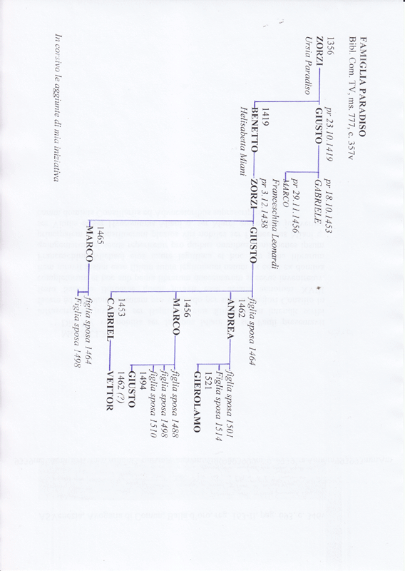

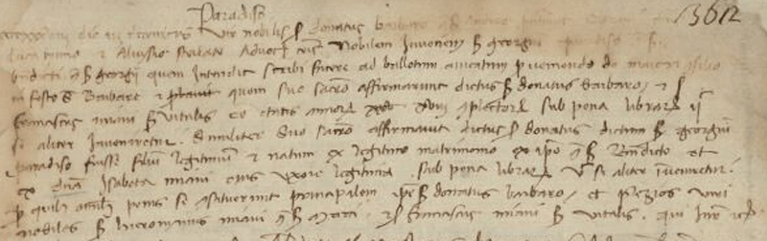

Biblioteca Civica di Treviso, ms. 777, c. 357v
Vedi in Appendice l’albero genealogico dei Paradiso.
ASVenezia, Avogaria di Comun, Balla d’Oro, reg. 163-II (1414-1437) , pag. 740.
ASVenezia, Avogaria di Comun, Balla d’Oro, reg, 163-II, c. 346r ( PC pag. 692 ) e ASVenezia, Avogaria di Comun, Balla d’Oro, reg, 163-II, c. 346r ( PC pag. 693, c. 346v ).

